| **Project – External Documentation** |  |
| --- | --- |
| MOBI6006001  Mobile Community Solution |
| Even Semester Year 2023/2024 |

**· Project Title**

JollyCat

**· Introduction**

Pada akhir praktikum Mobile Communitu Solution, kami membuat aplikasi JollyCat. JollyCat merupakan sebuah aplikasi e-commerce yang menjual kucing. Aplikasi ini menggunakan bahasa pemrograman Kotlin dan SQLite sebagai manajemen database. Terdapat beberapa page seperti Login Page, Register Page, Fragment Home, Fragment Profile, Fragment Cart, Fragment About, CatDetail Page.

Fitur pertama yang diberikan oleh aplikasi ini adalah user dapat membuat akun dengan cara register pada register page. Data dari user akan dimasukan ke dalam database dan user dapat login kembali menggunakan akun yang sama. Setelah mendaftar akun dan berhasil masuk, user langsung diberikan tampilan dari home fragment yang terdapat list dari item-item yang dijual menggunakan RecyclerView. Lalu terdapat navigation bar dibawah untuk berpindah fragment. Pada profile fragment, terdapat informasi dari data yang user masukan. Seperti username dan nomor telepon. Selain itu user dapat log out atau menghapus account. Pada fragment cart, terdapat recyclerview untuk menampilkan list item yang user beli. Selain itu user juga dapat mengedit quantity maupun mendelete item. Pada about fragment, terdapat informasi mengenai store Jollycat dan terdapat google maps yang menampilkan lokasi store Jollycat. Pada CatDetail page, user dapat input quantity dan dapat memencet tombol buy maka item yang dibeli serta quantity akan terkirim ke cart.

Berikut adalah jadwal pembuatan website Jollycat selama semester 4:

1. Pemikiran layout dan design aplikasi (3 hari )
2. Pembelajaran Kotlin, SQlite, Google Cloud Service ( 1 Bulan lebih, sampai project selesai )
3. Pembuatan dan pengembangan aplikasi (1 bulan)
4. Pembuatan Google Maps API dan DB( 3 Hari )
5. Pembuatan SMS API dan Web Service ( 4 Hari )
6. Final Checking dan penggabungan project( 6 jam )
7. Penyusunan laporan akhir(Malam Hari sebelum pengumpulan project)

Dalam pembuatan project ini, tentu saja ada beberapa keterbatasan dan ilmu yang kami tidak sempat pelajari. Kekurangan kami dalam project ini adalah design kami yang jauh dari sempurna dibanding dibandingkan dengan teman-teman kami yang lain.

**· Report / Documentation**

1. Register Page

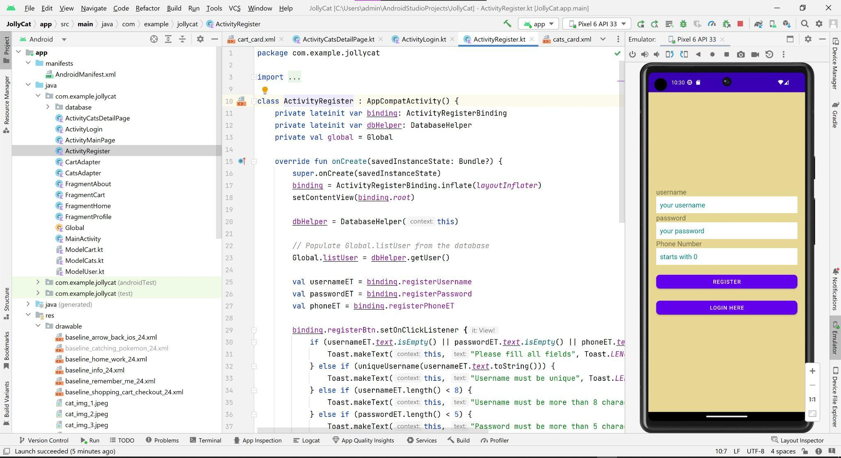

Deskripsi: Register dapat dilakukan user untuk registrasi akun dan juga terdapat rules untuk pengisiannya

1. Login Page

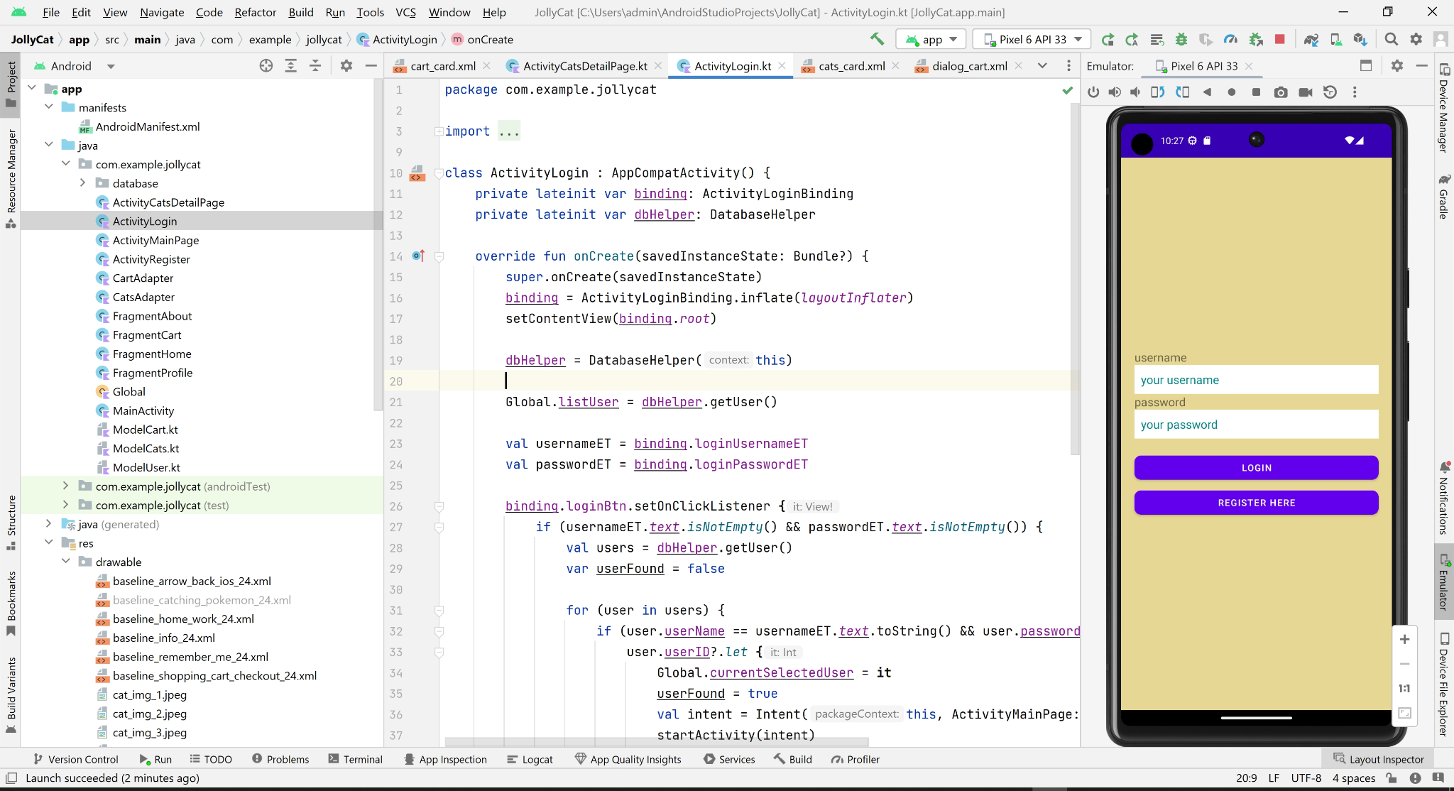

Deskripsi: Login Page untuk user login kembali ke akun yang telah dibuat.

1. Home Page

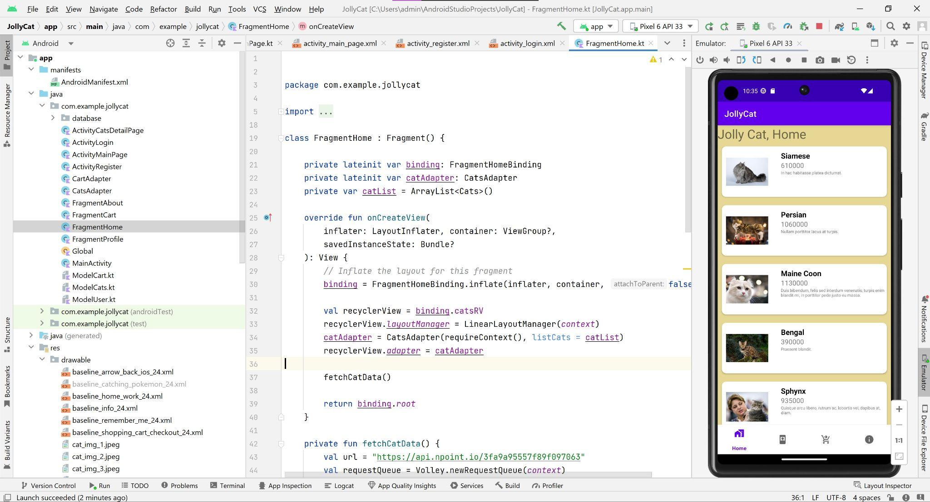

Deskripsi: user untuk mengakses halaman utama di situs tersebut dan menampilkan navigasi serta daftar isi dari website tersebut

1. Cat Detail Page

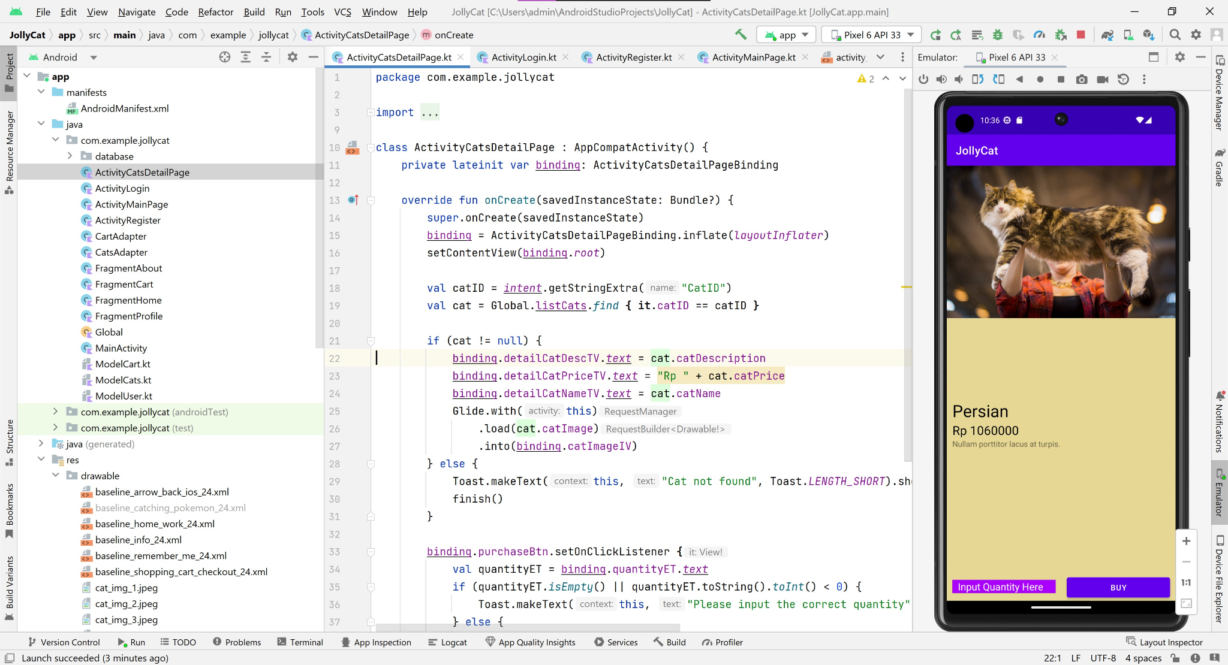

Deskripsi: User dapat melihat cat detail dari cat yang telah dipilih dan dapat menulis quantity yang diinginkan dan membelinya.

1. Profile Page

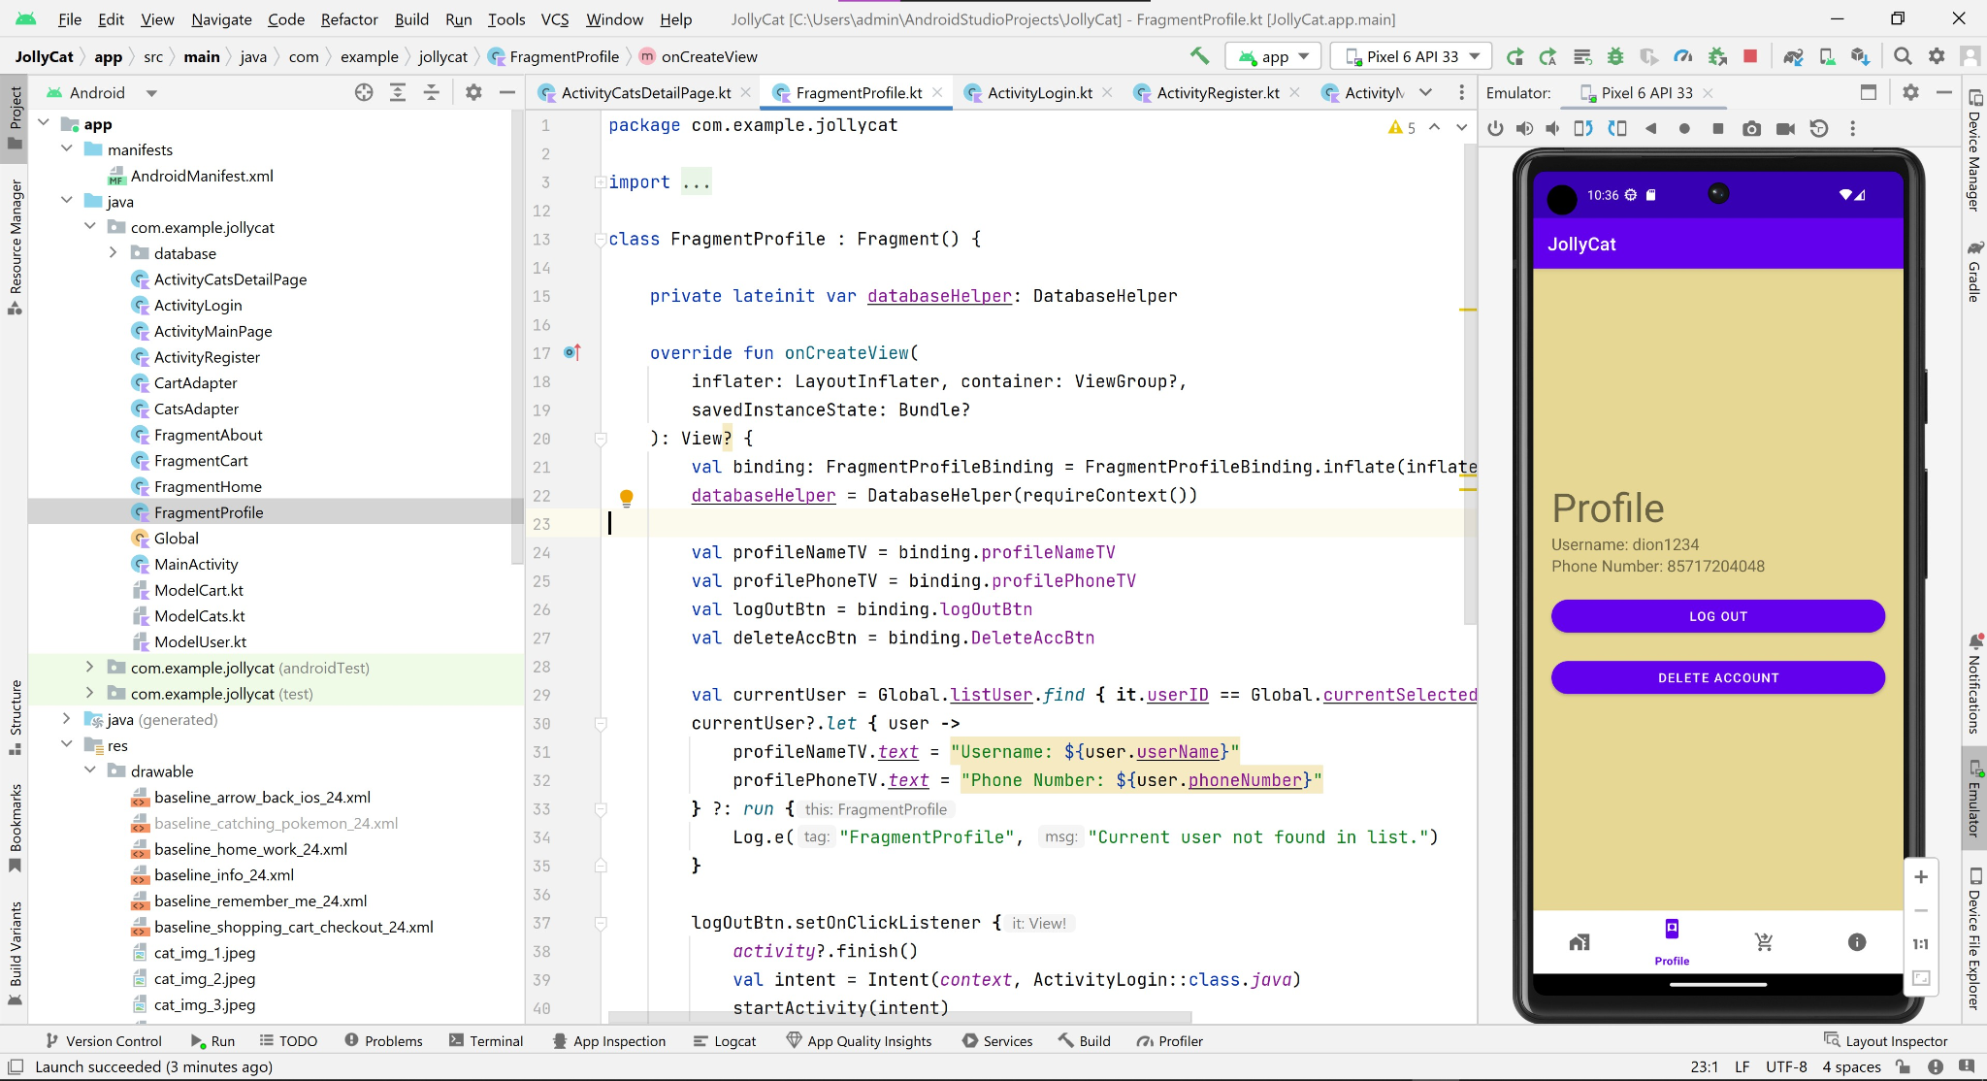

Deskripsi: Profile yang telah di login akan di passing ke profile page dan akan ditampilkan di profile page.

1. About Us Page

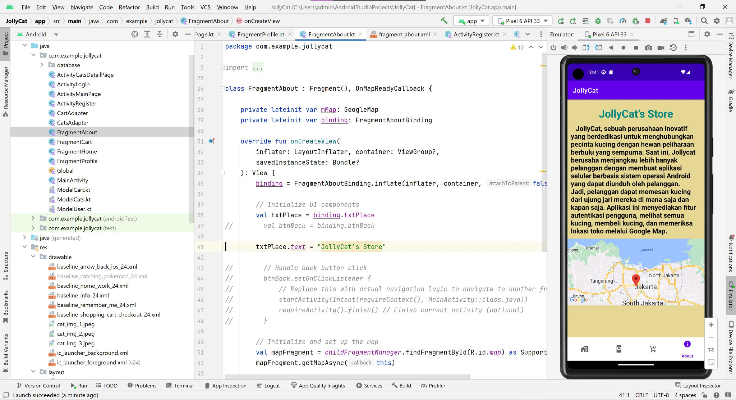

Deskripsi : Pada about page ditampilkan informasi mengenai store dari jollycat beserta koordinat maps Dari lokasi store JollyCat.

1. Cart Page

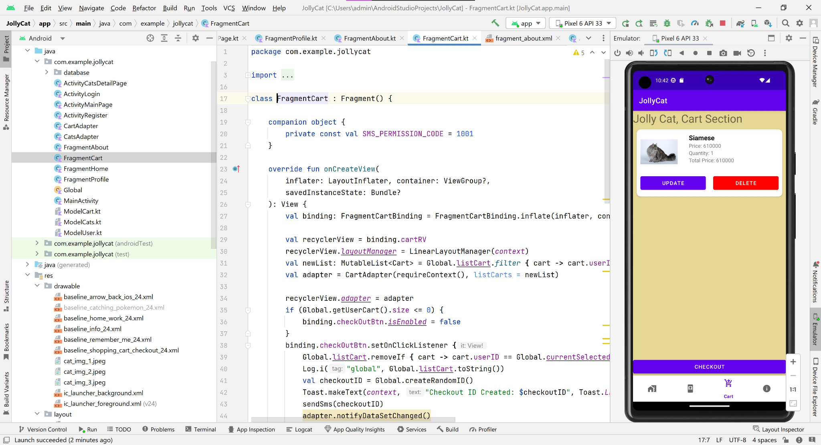

Deskripsi : Pada cart page, item yang telah dibeli user dapat dimunculkan oleh recyclerview. Serta user dapat mengupdate quantity serta delete item yang ingin dibeli.

**· Reference:**

* [Session 07 - Google Drive](https://drive.google.com/drive/folders/11A5q9TH_LfjlPArUVNTKn2M8n6mus7sb)
* [RecyclerView using Kotlin 2021 || Android RecyclerView in Kotlin || Kotlin RecyclerView Example (youtube.com)](https://www.youtube.com/watch?v=UbP8E6I91NA)
* [RecyclerView using Kotlin 2021 || Android RecyclerView in Kotlin || Kotlin RecyclerView Example (youtube.com)](https://www.youtube.com/watch?v=UbP8E6I91NA&list=PLQ9S01mirRdVvez1P38ksV8kGI8oSsMpL)
* [RecyclerView | Everything You Need to Know (youtube.com)](https://www.youtube.com/watch?v=Mc0XT58A1Z4&t=27s)
* [Fragment in Android Studio using Kotlin | Android Knowledge (youtube.com)](https://www.youtube.com/watch?v=fT4MVQZWPRg)
* [How to use Volley on Android in Kotlin (youtube.com)](https://www.youtube.com/watch?v=Om08VYwatn8)

**· Group Member 5**

* 2602138712 – Putri Firda Maryam
* 2602111061 – Sebastian Dion
* 2602109933 – Thomas Kevin Subowo